# Asignar Labor a Empleado

|  |
| --- |
| Índice de contenido Pantalla principal  Descripción  Filtrado  Resultados  Operaciones disponibles  Aplicar |

## Pantalla principal

### Descripción

En la pantalla de *Asignar Labor a Empleado* se permite la edición de labores asignadas a un empleado existentes en la aplicación*.*

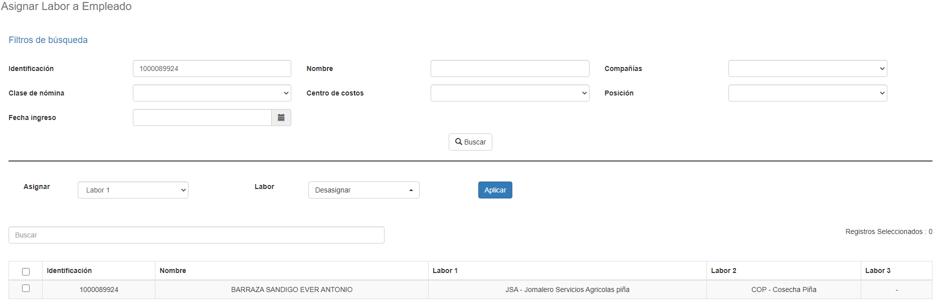

### Filtrado

Ir al inicio

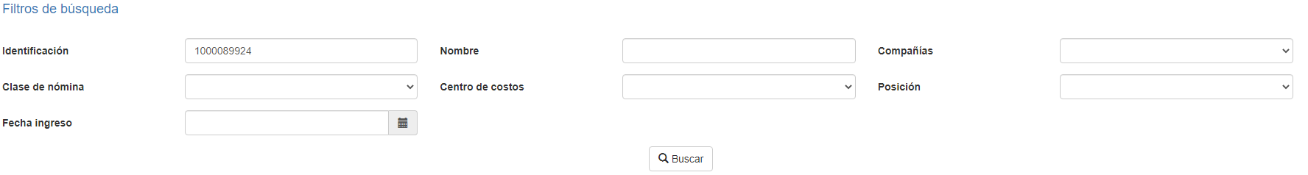

### El listado de Empleados que se muestra en la página principal del mantenimiento puede ser filtrado utilizando los campos disponibles para ello en la parte superior de la ventana: Identificación, Nombre, Compañías, Clase de Nómina, Centro de costos, Posición, o bien por Fecha de ingreso. Al incluir uno o más filtros y hacer clic sobre el botón *Buscar* se listarán los Asignar Labor a Empleado que cumplan todos los criterios de búsqueda especificados.

### Resultados

Ir al inicio

La cantidad de registros recuperados, así como la cantidad de páginas en los que se dividen se mostrarán al pie de la tabla de resultados, donde también podrá seleccionar la página deseada para explorarlos. También puede ordenar los resultados por cada una de las columnas dando clic sobre su encabezado para mostrarlos tanto de manera ascendente como descendente repitiendo el clic sobre el encabezado. Esta operación ordenará todos los registros de todas las páginas disponibles y mostrará los resultados según su preferencia.

## Operaciones disponibles

En el mantenimiento de *Asignar Labor a Empleado* se puede modificar la labor que realiza el empleado.

### Aplicar

Ir al inicio

Si se desea aplicar un cambio de labor a un empleado, se debe marcar el empleado a modificar en la primera columna, seleccionar una labora modificar, y seleccionar el trabajo a realizar y dar clic en el botón Aplicar para modificar sus datos.

